**Instrucciones para el uso de este formato**

*Este formato es una plantilla tipo para documentos de requisitos del software.*

*Está basado y es conforme con el estándar IEEE Std 830-1998.*

*Las secciones que no se consideren aplicables al sistema descrito podrán de forma justificada indicarse como no aplicables (NA).*

*Notas:*

*Los textos en color azul son indicaciones que deben eliminarse y, en su caso, sustituirse por los contenidos descritos en cada apartado.*

*Los textos entre corchetes del tipo “” permiten la inclusión directa de texto con el color y estilo adecuado a la sección, al pulsar sobre ellos con el puntero del ratón.*

*Los títulos y subtítulos de cada apartado están definidos como estilos de MS Word, de forma que su numeración consecutiva se genera automáticamente según se trate de estilos “Titulo1, Titulo2 y Título 3”.*

*La sangría de los textos dentro de cada apartado se genera automáticamente al pulsar Intro al final de la línea de título. (Estilos Normal indentado 1, Normal indentado 2 y Normal indentado 3).*

*El índice del documento es una tabla de contenido que MS Word actualiza tomando como criterio los títulos del documento.*

*Una vez terminada su redacción debe indicarse a Word que actualice todo su contenido para reflejar el contenido definitivo.*

**Especificación de requisitos de software**

**Proyecto:  HGW**

Revisión   




De la plantilla de formato del documento © & Coloriuris <http://www.qualitatis.org>

# **Ficha del documento**

| **Fecha** | **Revisión** | **Descripción** | **Autor** |
| --- | --- | --- | --- |
| 17/02/2023 | 1. | “Requerimientos de Interfaz” | * Fabian Yesid Amaya Martinez * Nicol Dayana Cordoba Maldonado * Kevin Santiago Montealegre Sanchez * Miguel Angel Tunjano Correa |
| 2\02\2023 | 2 | Perspectiva del producto | * Fabian Yesid Amaya Martinez * Nicol Dayana Cordoba Maldonado * Kevin Santiago Montealegre Sanchez * Miguel Angel Tunjano Correa |
| 27\02\2023 | 3 | Funcionalidad del producto | * Fabian Yesid Amaya Martinez * Nicol Dayana Cordoba Maldonado * Kevin Santiago Montealegre Sanchez * Miguel Angel Tunjano Correa |
| 9/03/2023 | 4 | Requerimientos Funcionales | * Fabian Yesid Amaya Martinez * Nicol Dayana Cordoba Maldonado * Kevin Santiago Montealegre Sanchez * Miguel Angel Tunjano Correa |
| 15\03\2023 | 4.1 | Requerimientos Funcionales | * Fabian Yesid Amaya Martinez * Nicol Dayana Cordoba Maldonado * Kevin Santiago Montealegre Sanchez * Miguel Angel Tunjano Correa |
| 17\03\2023 | 5 | Interfaces de hardware | * Fabian Yesid Amaya Martinez * Nicol Dayana Cordoba Maldonado * Kevin Santiago Montealegre Sanchez * Miguel Angel Tunjano Correa |
| 17\03\2023 | 6 | Interfaces de software | * Fabian Yesid Amaya Martinez * Nicol Dayana Cordoba Maldonado * Kevin Santiago Montealegre Sanchez * Miguel Angel Tunjano Correa |
| 17\03\2023 | 7 | Restricciones | * Fabian Yesid Amaya Martinez * Nicol Dayana Cordoba Maldonado * Kevin Santiago Montealegre Sanchez * Miguel Angel Tunjano Correa |
| 22/03/2023 | 9 | revisión general | * Fabian Yesid Amaya Martinez * Nicol Dayana Cordoba Maldonado * Kevin Santiago Montealegre Sanchez * Miguel Angel Tunjano Correa |
| 22/03/2023 | 10 | mockup | * Fabian Yesid Amaya Martinez * Nicol Dayana Cordoba Maldonado * Kevin Santiago Montealegre Sanchez * Miguel Angel Tunjano Correa |
| 30/03/2023 |  | revisión general | * Fabian Yesid Amaya Martinez * Nicol Dayana Cordoba Maldonado * Kevin Santiago Montealegre Sanchez * Miguel Angel Tunjano Correa |

Documento validado por las partes en fecha:

| Por el cliente | Por la empresa suministradora |
| --- | --- |
| HGW | -Fabian Yesid Amaya Martinez  -Nicol Dayana Cordoba Maldonado  -Kevin Santiago Montealegre Sanchez  -Miguel Angel Tunjano Correa |
| Fdo. D./ Dña | Fdo. D./Dña |

# **Contenido**

**Ficha del documento 4**

**Contenido 7**

**1. Introducción 8**

**1.1 Propósito 9**

**1.2 Alcance 9**

**1.3 Personal involucrado 10**

**1.4 Definiciones, acrónimos y abreviaturas 11**

**1.5 Referencias 12**

**1.6 Resumen 12**

**2. Descripción general 14**

**2.1 Perspectiva del producto 14**

**2.2 Funcionalidad del producto 15**

**2.3 Características de los usuarios 16**

**2.4 Restricciones 17**

**2.5 Suposiciones y dependencias 18**

**2.6 Evolución previsible del sistema 19**

**3. Requisitos específicos 20**

**3.1 Requisitos comunes de los interfaces 34**

**3.1.1 Interfaces de usuario 35**

**3.1.2 Interfaces de hardware 36**

**3.1.3 Interfaces de software 36**

**3.1.4 Interfaces de comunicación 36**

**3.2 Requisitos funcionales 36**

**3.2.1 Requisitos funcionales 38**

**3.3.1 Requisitos de rendimiento 51**

**3.3.2 Seguridad 52**

**3.3.3 Fiabilidad 53**

**3.3.4 Disponibilidad 53**

**3.3.5 Mantenibilidad 53**

**.3.6 Portabilidad 53**

**3.4 Otros requisitos 54**

**4. Apéndices 55**

# **Introducción**

*La introducción de la Especificación de requisitos de software (SRS) debe proporcionar una vista general de la SRS. Debe incluir el objetivo, el alcance, las definiciones y acrónimos, las referencias, y la vista general del SRS.*

Este documento especifica los requisitos funcionales y no funcionales para el desarrollo del software e-commerce para la empresa *HGW con el objetivo de optimizar y automatizar los procesos de gestión comercial y de usuarios, así como proporcionar intuitividad a la interfaz para los clientes buscando el incremento de las ventas en línea y la eficiencia de los procesos de gestión*

## **1.1 Propósito**

* *Propósito del documento*
* *Audiencia a la que va dirigido*

*La Especificación de Requisitos de Software (SRS) para Health Green World (HGW) es brindar una perspectiva detallada y completa de las funciones y características del software desarrollado para facilitar a los usuarios la comprensión de las funcionalidades y beneficios asociados con el comercio de productos naturistas en línea.*

## **1.2 Alcance**

* *Identificación del producto(s) a desarrollar mediante un nombre*
* *Consistencia con definiciones similares de documentos de mayor nivel (ej. Descripción del sistema) que puedan existir*
* ***[Una descripción del entorno afectado; qué proyectos se ven afectados o influenciados por esta Especificación de Requerimientos de Software***

El software de e-commerce tiene como objetivo automatizar y brindar intuitividad a los procesos de comercio y gestión del sistema de la empresa HGW, este sistema permitirá al administrador tener un control total de la información del sistema y permitirá al usuario comprar, gestionar su carrito,modificar su información personal y unirse al sistema de redes de afiliados y reclamar sus compensaciones monetarias

## **1.3 Personal involucrado**

| Nombre | Fabian Yesid Amaya Martinez |
| --- | --- |
| Rol | Desarrollador |
| Categoría profesional | Tecnologo en analisis y Desarrollo de Software |
| Responsabilidades | Desarrollo y diseño |
| Información de contacto | 3195638261 |
| Aprobación | Nicol Dayana Cordoba Maldonado |

| Nombre | Nicol Dayana Cordoba Maldonado |
| --- | --- |
| Rol | Desarrolladora Líder |
| Categoría profesional | Tecnologa en analisis y Desarrollo de Software |
| Responsabilidades | Desarrollo y Documentación |
| Información de contacto | 3053677841 |
| Aprobación | Nicol Dayana Cordoba Maldonado |

| Nombre | Kevin Santiago Montealegre Sanchez |
| --- | --- |
| Rol | Desarrollador |
| Categoría profesional | Tecnologo en analisis y Desarrollo de Software |
| Responsabilidades | Desarrollo y Documentación |
| Información de contacto | 3209188193 |
| Aprobación | Nicol Dayana Cordoba Maldonado |

| Nombre | Miguel Angel Tunjano Correa |
| --- | --- |
| Rol | Desarrollador |
| Categoría profesional | Tecnologo en analisis y Desarrollo de Software |
| Responsabilidades | Desarrollo y diseño |
| Información de contacto | 3105557101 |
| Aprobación | Nicol Dayana Cordoba Maldonado |

*Relación de personas involucradas en el desarrollo del sistema, con información de contacto.*

*Esta información es útil para que el gestor del proyecto pueda localizar a todos los participantes y recabar la información necesaria para la obtención de requisitos, validaciones de seguimiento, etc.*

## **1.4 Definiciones, acrónimos y abreviaturas**

*Definición de todos los términos, abreviaturas y acrónimos necesarios para interpretar apropiadamente este documento. En ella se pueden indicar referencias a uno o más apéndices, o a otros documentos.*

**Definiciones**

***Chatbot****:* Software automatizado que interactúa con usuarios en tiempo real, proporcionando asistencia y resolviendo problemas sin intervención humana.

**Experiencia de usuario:** La percepción y respuesta de una persona que resulta del uso o anticipación del uso de un producto, sistema o servicio.

**Acrónimos**

**HGW:** Health green world es una empresa dedicada al desarrollo y comercialización de productos para la salud

**SRS:** Especificación de requisitos de software. Documento que describe las funcionalidades y características que debe tener un sistema de software

**Abreviaturas**

**UI:** User interfaz (interfaz de usuario) Espacio donde interactúan humanos y bots mediante comandos, visualizaciones y controles.

**UX:** User experience (experiencia de usuario). percepción del usuario sobre la usabilidad y eficiencia de un sistema o producto

**DB:** Data base (Base de datos). Conjunto organizado de datos almacenados y accesibles electrónicamente

**ID:** Identifier (identificador). un valor único que se le agrega a un usuario al identificar un registro en la base de datos

## **1.5 Referencias**

| **Referencia** | **Título** | **Ruta** | **Fecha** | **Autor** |
| --- | --- | --- | --- | --- |
| IEE830 | Norma IEE830 | Norma IEEE 830 | 2024 | Ing. Luis Fernando |
| Página HGW | Health Green World | <https://www.healthgreenworld.com> | 2022 | Hgw |

*Relación completa de todos los documentos relacionados en la especificación de requisitos de software, identificando de cada documento el título, referencia (si procede), fecha y organización que lo proporciona.*

## **1.6 Resumen**

* *Descripción del contenido del resto del documento*
* *Explicación de la organización del documento*

2. **Descripción General**

   - Propósito: Explicar el propósito del SRS y su importancia para los diferentes tipos de usuarios y partes interesadas.

   - Audiencia: Identificar la audiencia objetivo del documento, que incluye, clientes, el equipo de desarrollo de software y los directivos de HGW.

3. **Requisitos Específicos**

   - Requisitos Funcionales: Detallar las funcionalidades específicas que debe cumplir el sistema, como la optimización de archivos visuales, la mejora en la gestión del carrito de compras, y la implementación de un bot inteligente para asistencia en el registro.

   - Requisitos No Funcionales: Describir los atributos de calidad del sistema, como la eficiencia, la seguridad, la usabilidad y la capacidad de respuesta.

4. **Modelos del Sistema**

   - Diagramas de Casos de Uso: Representar gráficamente las interacciones entre los usuarios y el sistema.

   - Diagramas de Clases: Mostrar la estructura del sistema, incluyendo las clases y sus relaciones.

   - Diagramas de Secuencia: Ilustrar cómo se llevarán a cabo las interacciones a lo largo del tiempo.

5. **Validación y Verificación**

   - Criterios de Aceptación: Definir los criterios que se usarán para validar y verificar que el sistema cumple con los requisitos establecidos.

   - Métodos de Prueba: Describir los métodos y técnicas que se utilizarán para probar el sistema.

**Explicación de la Organización del Documento**

- Descripción General: Proporciona una vista amplia del propósito del documento y la audiencia a la que está dirigido, asegurando que todas las partes interesadas entiendan el contexto y la importancia del SRS.

- Requisitos Específicos: Se desglosa en requisitos funcionales y no funcionales, especificando con detalle lo que se espera del sistema en términos de funcionalidades y atributos de calidad.

- Modelos del Sistema: Utiliza diagramas para representar visualmente las diferentes partes del sistema y cómo interactúan entre sí, lo que ayuda a clarificar el diseño y la arquitectura del sistema.

- Validación y Verificación: Establece los criterios y métodos para asegurar que el sistema desarrollado cumple con los requisitos especificados, garantizando que el producto final sea conforme a la expectativa

# **Descripción general**

*Se considera en esta parte la descripción de los factores principales que afectan al espacio de la solución. Incluya aquellos ítems como perspectiva del producto, funciones del producto, características de usuario, limitaciones, supuestos y dependencias. No se incluye en esta sección la descripción de los requerimientos.]*

## **2.1 Perspectiva del producto**

*Indicar si es un producto independiente o parte de un sistema mayor. En el caso de tratarse de un producto que forma parte de un sistema mayor, un diagrama que sitúe el producto dentro del sistema e identifique sus conexiones  facilita la comprensión.*

*Introduucion*

<https://drive.google.com/file/d/1CRCg8ERKRIfpYOl7rdjjKVvbUXBhoeiz/view?usp=sharing>

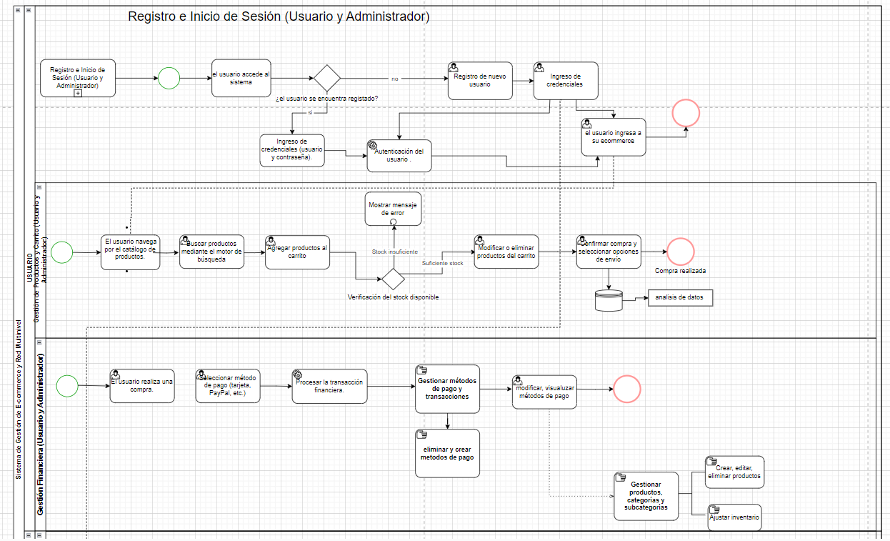

[*https://drive.google.com/file/d/1gr8fBLrETL49CnY0Bke1_YgqjYvhWEp5/view?usp=sharing*](https://drive.google.com/file/d/1gr8fBLrETL49CnY0Bke1_YgqjYvhWEp5/view?usp=sharing)

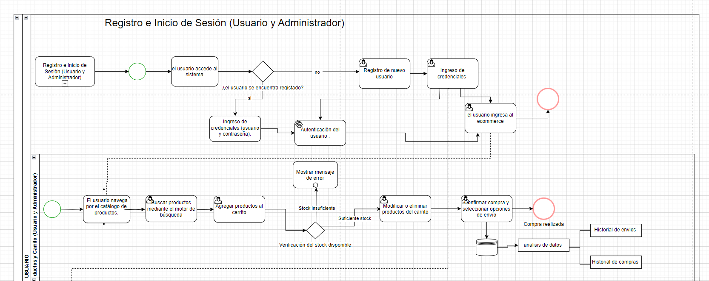

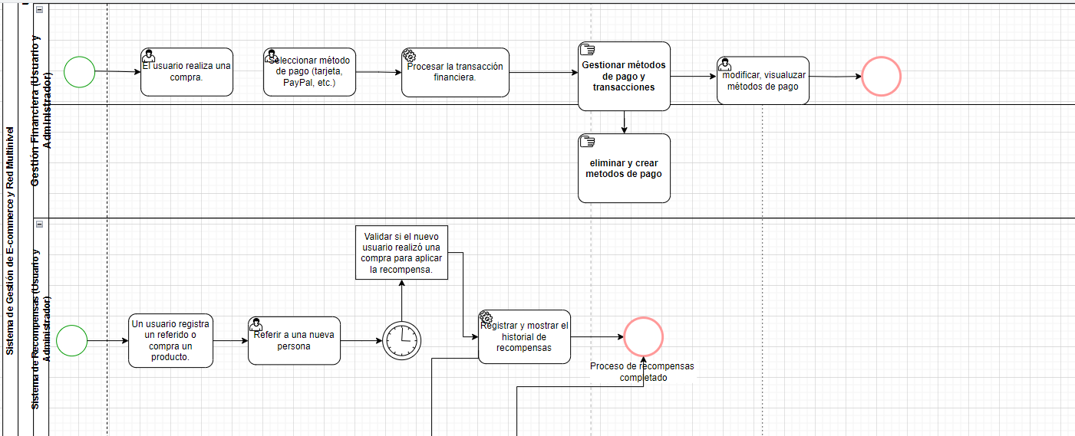

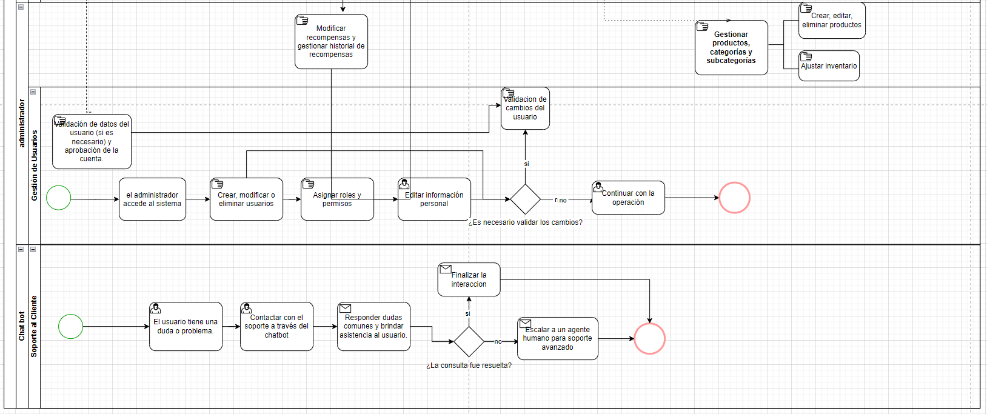

## **2.2 Funcionalidad del producto**

*Resumen de las funcionalidades principales que el producto debe realizar, sin entrar en información de detalle.*

*En ocasiones la información de esta sección puede tomarse de un documento de especificación del sistema de mayor nivel (ej. Requisitos del sistema).*

*Las funcionalidades deben estar organizadas de manera que el cliente o cualquier interlocutor pueda entenderlo perfectamente. Para ello se pueden utilizar métodos textuales o gráficos.*

*Si usa el modelado de casos de uso, esta sección debe contener la referencia de éste, y una descripción o resumen del modelo o del subconjunto más representativo del mismo. Esto incluye una lista de nombres y breves descripciones de los casos de uso, actores, diagramas aplicables y relaciones.*

*En caso de no existir modelo de caso de uso se deben referenciar todas las descripciones existentes de las funcionalidades, ya sean minutas de reunión, correos electrónicos, etc. Es necesario agregar esas descripciones en esta sección y en la sección Referencias del documento se necesitan mencionar todos las fuentes de los requerimientos.] drax sobelo*

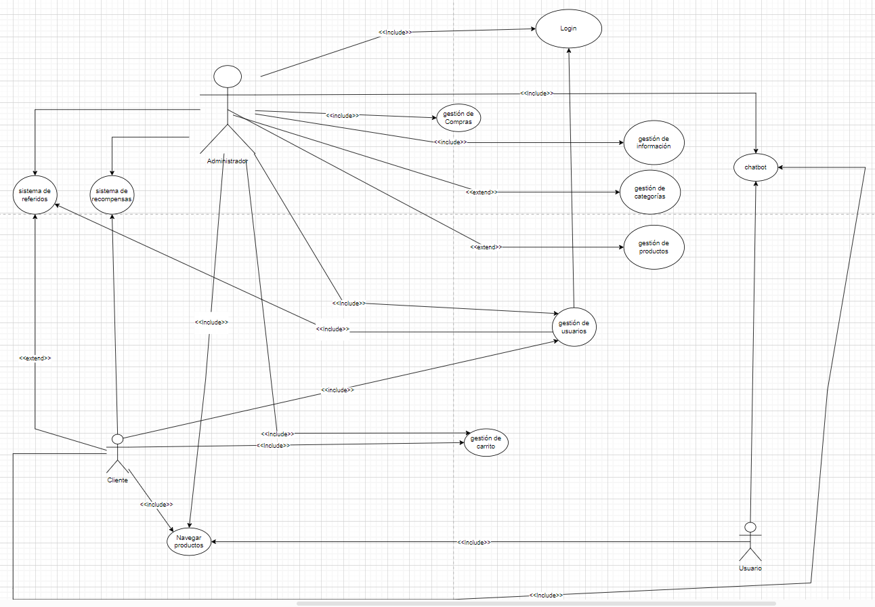

***https://drive.google.com/file/d/1cRwZCGFFD4oTg6FGUV6kMCN5bEyQoQbn/view?usp=sharing***

*el software de e-commerce permitirá a los usuarios comprar, editar información personal, acceder al contenido educativo y unirse a redes de afiliados de manera intuitiva, el sistema le permitirá al administrador editar, agregar, eliminar y visualizar toda la información de la página, entre sus funcionalidades principales se encuentra la gestión de usuarios, la gestión de productos y la gestión de compras realizadas en la página*

## 

## **2.3 Características de los usuarios**

| Tipo de usuario | Administrador |
| --- | --- |
| Formación | Bachiller, técnica en sistemas |
| Habilidades | Manejo técnico de plataformas virtuales |
| Actividades | Administrar HGW |

| Tipo de usuario | usuario |
| --- | --- |
| Formación | Basica, bachiller |
| Habilidades | Manejo básico de plataformas virtuales |
| Actividades | Visualizar y comprar productos |

*Descripción de  los usuarios del producto, incluyendo nivel educacional, experiencia y experiencia técnica.*

## **2.4 Restricciones**

*Descripción de aquellas limitaciones a tener en cuenta a la hora de diseñar y desarrollar el sistema, tales como el empleo de determinadas metodologías de desarrollo, lenguajes de programación, normas particulares, restricciones de hardware, de sistema operativo etc.*

**Compatibilidad de navegadores**

* El sistema debe ser funcional en los principales navegadores web: Chrome, firefox, microsoft edge, opera
* El sistema tendrá un sistema de VPN para que no hayan confusiones en compras de productos e interfaz de idiomas

**Protección contra amenazas**

* La pagina tendra un sistema de Backup y recuperación ante desastres para asegurar la continuidad del servicio
* El sistema tendrá  protección contra amenazas como SQL injection y Cross site request forgery

**metodologías de desarrollo**

* Los servidores deben ser capaces de atender consultas concurrentes.
* El  sistema deberá tener un diseño o interfaz sencillo independientemente del lenguaje de programación
* El sistema debe tener un tiempo de respuesta inferior a 5 segundos
* Interfaz para ser usada mediante internet

**Restricciones de Hardware**

* El sistema debe ser compatible con servicios de la nube, como AWS o Azure, para escalabilidad y almacenamiento
* El sistema debe ser compatible con servidores estándar con una configuración mínima de cpu de 2 nucleos, 4 GB de RAM Y 64GB de almacenamiento
* El sistema debe ser compatible con los principales sistemas operativos de usuarios: Linux, Windows y Mac Os

## **2.5 Suposiciones y dependencias**

*Descripción de aquellos factores que, si cambian, pueden afectar a los requisitos. Por ejemplo una asunción puede ser que determinado sistema operativo está disponible para el hardware requerido. De hecho, si el sistema operativo no estuviera disponible, la SRS debería modificarse*.

En el desarrollo del sistema es esencial identificar los factores y condiciones que pueden cambiar los requisitos establecidos, a continuación se detallaran cada uno de las suposiciones y dependencia que deben considerarse

**Suposiciones**

* **Disponibilidad y tecnología de herramientas**
* **Sistema operativo:** Se asume que el sistema requerido (linux para servidores y windows y mac para usuarios) estará disponible y actualizado
* **lenguajes de programación y frameworks:** se asume que las tecnologías seleccionadas serán ( React.js, Node.js) serán compatibles con el entorno de desarrollo y producción
* **Recursos humanos y habilidades**
* **Equipo de desarrollo:** se asume que el equipo contará con la experiencia y habilidades necesarias en las tecnologías seleccionadas (Python, Java Script, HTML)
* **Capacitación:** se asume que se proporcionará la capacitación necesaria al equipo para manejar nuevas tecnologías o herramientas si es necesario
* **Acceso a datos y servidores externos**
* **APIs de terceros**: Se asume que las APIs de terceros (servicios de pago, proveedores de datos, etc.) estarán disponibles y serán fiables.
* **Datos del Usuario**: Se asume que los datos proporcionados por los usuarios serán precisos y estarán disponibles para su procesamiento según las políticas de privacidad y seguridad.
* **Compatibilidad del navegador**
* Se asume que los usuarios usarán navegadores web compatibles (Chrome, firefox, microsoft edge, opera) y versiones recientes de los mismos
* **Requisitos de seguridad**
* Se asume que los mecanismos de seguridad propuestos (HTTPS Autenticación JWT, protección contra SQL injection) serán suficientes para proteger el sistema

**Disponibilidad**

**Infraestructura de TI**

**servicio y redes**

* La disponibilidad y el rendimiento del sistema dependen de la infraestructura de servidores y redes. Cualquier cambio en la configuración del servidor o problemas de red pueden afectar el rendimiento del sistema.

**servicios de la nube**

* Dependencia de servicios en la nube como mongo para escalabilidad y almacenamiento.

**Regulaciones y cumplimiento legal**

* **Normativas de Protección de Datos (GDPR):** El sistema depende del cumplimiento de normativas de protección de datos, lo cual puede implicar cambios en el manejo y almacenamiento de datos si las regulaciones se actualizan.

* **Estándares de Calidad del Software (IEEE 830):** Dependencia de estándares de calidad que podrían requerir modificaciones en los requisitos si estos estándares cambian.

## **2.6 Evolución previsible del sistema**

*Identificación de futuras mejoras al sistema, que podrán analizarse e implementarse en un futuro.*

*Se creará un apk funcional para dispositivos móviles con el fín de dar más portabilidad al ecommerce, se tiene pensada la posibilidad de acrecentar la seguridad del software mediante un autenticador numérico que al ingresar los datos personales a la hora de pagar específicamente con tarjeta de crédito*

**Requisitos específicos**

*Esta es la sección más extensa y más importante del documento.*

*Debe contener una lista detallada y completa de los requisitos que debe cumplir el sistema a desarrollar. El nivel de detalle de los requisitos debe ser el suficiente para que el equipo de desarrollo pueda diseñar un sistema que satisfaga los requisitos y los encargados de las pruebas puedan determinar si éstos se satisfacen.*

*Los requisitos se dispondrán en forma de listas numeradas para su identificación, seguimiento, trazabilidad y validación (ej. RF 10, RF 10.1, RF 10.2,...).*

*Para cada requisito debe completarse la siguiente tabla:*

*Realizar la descripción del requisito*

| Número de requisito | RF001 | | |
| --- | --- | --- | --- |
|  | El sistema permitirá al usuario iniciar sesión para ingresar al sistema con el  usuario y la contraseña y así mismo dejará referir usuarios mediante un sistema de referidos donde se anclará a una red. | | |
| Nombre de requisito | Inicio de sesión | | |
| Tipo | ☐ Requisito | ☐ Restricción | |
| Fuente del requisito | Análisis de usabilidad actual | | |
| Prioridad del requisito | ☐Alta/Esencial | ☐ Media/Deseado | ☐ Baja/ Opcional |
| Requerimientos no funcionales | RNF 001  RNF 006 | RNF 002  RNF 009 | RNF 003  RNF 018 |

| Número de requisito | RF002 | | |
| --- | --- | --- | --- |
|  | La gestión de usuarios es un sistema que administra el acceso y control de usuarios a recursos y datos en una organización, garantizando la seguridad y eficiencia en su gestión | | |
| Nombre de requisito | Gestion de usuarios | | |
| Tipo | ☐Requisito | ☐ Restricción | |
| Fuente del requisito | revisión de procesos de registros actuales | | |
| Prioridad del requisito | ☐ Alta/Esencial | ☐ Media/Deseado | ☐ Baja/ Opcional |
| Requerimientos no funcionales | RNF 001  RNF 018 | RNF002  RNF 008 | RNF 005 |

| Número de requisito | RF003 | | |
| --- | --- | --- | --- |
|  | El administrador tendrá permitido subir información sobre los productos, promociones y contenido en el apartado educativo. Podrá modificar eliminar y consultar | | |
| Nombre de requisito | ingreso de información actualizada | | |
| Tipo | ☐ Requisito | ☐ Restricción | |
| Fuente del requisito | Feedback de usuarios | | |
| Prioridad del requisito | ☐ Alta/Esencial | ☐ Media/Deseado | ☐ Baja/ Opcional |
| Requerimientos no funcionales | RNF007  RNF 001  RNF 018 | RNF002  RNF 006 | RNF009  RNF 005 |

| Número de requisito | RF004 | | |
| --- | --- | --- | --- |
|  | los usuario podrán agregar, eliminar, y modificar productos del carrito de compras dependiendo el stock que haya en cada uno de los productos, también durante el proceso podrá modificar sus datos de envío, método de pago y se le dará la opción de finalizar el proceso o cancelarlo | | |
| Nombre de requisito | carrito de compras | | |
| Tipo | ☐Requisito | ☐ Restricción | |
| Fuente del requisito | Informe de revisión de procesos comerciales internos | | |
| Prioridad del requisito | ☐ Alta/Esencial | ☐ Media/Deseado | ☐ Baja/ Opcional |
| Requerimientos no funcionales | RNF007  RNF 001  RNF 018 | RNF002  RNF 006 | RNF009  RNF 005 |

| Número de requisito | RF005 | | |
| --- | --- | --- | --- |
|  | El administrador del sistema podrá crear, editar, eliminar y consultar, categorías y subcategorías en las que también podrá crear, editar, eliminar y consultar productos específicos  Implementa un motor de búsqueda eficiente que permite a los usuarios localizar productos por nombre de manera rápida y precisa. La funcionalidad incluye una interfaz de búsqueda amigable con autocompletado y filtrando por categoría para refinar resultados, asegurando una experiencia de usuario óptima y mejorando la accesibilidad y navegación del catálogo de productos. | | |
| Nombre de requisito | Gestión de catálogo. | | |
| Tipo | ☐ Requisito | ☐ Restricción | |
| Fuente del requisito |  | | |
| Prioridad del requisito | ☐ Alta/Esencial | ☐ Media/Deseado | ☐ Baja/ Opcional |
| Requerimientos no funcionales | RNF007  RNF 001 | RNF002  RNF 008 | RNF009  RNF 018 |

| Número de requisito | RF006 | | |
| --- | --- | --- | --- |
|  | El sistema permitirá a los usuarios realizar un seguimiento detallado de sus pedidos mediante diversas opciones de entrega. Esto incluirá el acceso a información en tiempo real sobre el estado del pedido y las etapas de entrega,también podrá ver su historial de pedidos y productos deseados | | |
| Nombre de requisito | seguimiento de pedidos | | |
| Tipo | ☐ Requisito | ☐ Restricción | |
| Fuente del requisito | Encuestas de satisfacción de mayo(2024) | | |
| Prioridad del requisito | ☐ Alta/Esencial | ☐ Media/Deseado | ☐ Baja/ Opcional |
| Requerimientos no funcionales | RNF005  RNF 002 | RNF 001  RNF 018 | RNF 009 |

| Número de requisito | RF007 | | |
| --- | --- | --- | --- |
|  | La página mostrará en este apartado la cantidad de puntos y de plata que tiene en la página, mostrando retiros y movimientos monetarios | | |
| Nombre de requisito | Administracion financiera | | |
| Tipo | ☐ Requisito | ☐ Restricción | |
| Fuente del requisito | Encuestas de satisfacción de mayo(2024) | | |
| Prioridad del requisito | ☐ Alta/Esencial | ☐ Media/Deseado | ☐ Baja/ Opcional |
| Requerimientos no funcionales | RNF005  RNF 018 | RNF 001 | RNF009 |

| Número de requisito | RF08 | | |
| --- | --- | --- | --- |
|  | La página estará disponible en diferentes idiomas. | | |
| Nombre de requisito | Multilingüe | | |
| Tipo | ☐ Requisito | ☐ Restricción | |
| Fuente del requisito | usuarios | | |
| Prioridad del requisito | ☐ Alta/Esencial | ☐ Media/Deseado | ☐ Baja/ Opcional |
| Requerimientos no funcionales | RNF005  RNF 018 | RNF002 | RNF 001 |

| Número de requisito | RF009 | | |
| --- | --- | --- | --- |
|  | La página debe implementar un sistema de control de inventario para gestionar la disponibilidad de cada producto y evitar la venta de artículos agotados. Esta funcionalidad es esencial para mantener una experiencia de usuario positiva y asegurar que el inventario refleje con precisión el stock disponible | | |
| Nombre de requisito | Control de inventario | | |
| Tipo | ☐ Requisito | ☐ Restricción | |
| Fuente del requisito | revisión de procesos de compra | | |
| Prioridad del requisito | ☐ Alta/Esencial | ☐ Media/Deseado | ☐ Baja/ Opcional |
| Requerimientos no funcionales | RNF005  RNF 018 | RNF001 | RNF 002 |

| Número de requisito | RF010 | | |
| --- | --- | --- | --- |
|  | El sistema podrá enviar notificaciones sobre el stock de los productos para que de esta manera el usuario tenga conocimiento sobre los productos deseados | | |
| Nombre de requisito | Alertas sobre procesos comerciales | | |
| Tipo | ☐ Requisito | ☐ Restricción | |
| Fuente del requisito | Normas de comercio electrónico | | |
| Prioridad del requisito | ☐ Alta/Esencial | ☐ Media/Deseado | ☐ Baja/ Opcional |
| Requerimientos no funcionales | RNF 009  RNF 018 | RNF002 | RNF001 |

| Número de requisito | RF011 | | |
| --- | --- | --- | --- |
|  | El usuario tendrá la posibilidad de resolver sus dudas a partir de un chatbot enfocado a la resolución de problemas y dudas | | |
| Nombre de requisito | Chatbot | | |
| Tipo | *☐ Requisito* | *☐ Restricción* | |
| Fuente del requisito | revisión de proceso de envío | | |
| Prioridad del requisito | *☐ Alta/Esencial* | *☐ Media/Deseado* | *☐ Baja/ Opcional* |
| Requerimientos no funcionales | RNF002  RNF009 | RNF009  RNF 018 | RNF001 |

| Número de requisito | RF 012 | | |
| --- | --- | --- | --- |
|  | Cuando un usuario refiera a una nueva persona y esta complete su registro en el sistema y haga su primera compra (si el usuario no compra productos no recibirá recompensa monetaria) se le otorgará una recompensa monetaria al usuario que los refirió y al mismo usuario registrado. El sistema registrará y mostrará el historial de recompensas recibidas. Aparte el sistema contará con un sistema de recompensa basado en niveles, donde mientras más usuarios logren afiliar más recompensas lograrán obtener, esto también incluye la posibilidad de revisar su historial de recompensas ganadas mostrando información como la fecha, el monto, la recompensa y el referido asociado. | | |
| Nombre de requisito | Diferentes métodos de pago | | |
| Tipo | *☐ Requisito* | *☐ Restricción* | |
| Fuente del requisito | Normas de comercio electrónico | | |
| Prioridad del requisito | *☐ Alta/Esencial* | *☐ Media/Deseado* | *☐ Baja/ Opcional* |
| Requerimientos no funcionales | RNF001  RNF 009 | RNF002  RNF 018 | RNF009 |

| Número de requisito | RF013 | | |
| --- | --- | --- | --- |
|  | El sistema tendrá un apartado en el que se podrán comprar membresías las cuales darán puntos haciendo que el usuario obtenga puntos para así subir su rango | | |
| Nombre de requisito | membresías | | |
| Tipo | ☐ Requisito | ☐ Restricción | |
| Fuente del requisito |  | | |
| Prioridad del requisito | ☐ Alta/Esencial | ☐ Media/Deseado | ☐ Baja/ Opcional |
| Requerimientos no funcionales | RNF005  RNF001 | RNF002  RNF 018 | RNF009 |

## **3.1 Requisitos funcionales**

| **Identificación del requerimiento:** | RF001 |
| --- | --- |
| **Nombre del requerimiento:** | Inicio de sesión |
| **Características:** | **Registro:** Debe ingresar la información del usuario y al completar el formulario crear un nuevo usuario  **Inicio de la sesión:** El sistema debe proporcionar una funcionalidad clara para que los usuarios inicien sesión.  **Autenticación:** Debe verificar la identidad del usuario a través de un nombre de usuario (usuario) y una contraseña.  **código de referidos:** El sistema mostrará un campo en el cual el usuario podrá poner su código de referido para que de esta manera se enlace a una red |
| **Descripción del requerimiento:** | El sistema permitirá al usuario iniciar sesión para ingresar al sistema con el  usuario y la contraseña, y permitirá registrar nuevos miembros bajo el nombre de usuario registrado en la página, cada usuario será agregado automáticamente a la red del usuario que los refirió, el sistema también facilitará una red de gráficos genealógicos donde el usuario pueda revisar sus afiliados tanto directos como indirectos de una manera eficiente  El administrador podrá crear, modificar, eliminar y visualizar la información de los diferentes usuarios registrados y no registrados |
| **Requerimiento NO funcional** | RNF002  RNF 001  RNF003  RNF 006  RNF009  RNF 018 |
| **Prioridad del requerimiento:** | Alta. |

| **Identificación del requerimiento:** | RF002 |
| --- | --- |
| **Nombre del requerimiento:** | Gestion de usuarios |
| **Características:** | La gestión de usuarios es un sistema que administra el acceso y control de usuarios a recursos y datos en una organización, garantizando la seguridad y eficiencia en su gestión. |
| **Descripción del requerimiento:** | Un sistema de gestión de usuarios es una herramienta o software diseñado para administrar y controlar el acceso de usuarios a recursos, aplicaciones y datos dentro de una organización. Facilita la creación, modificación y eliminación de cuentas de usuario, consulta de datos de usuarios,así como la asignación de roles y permisos.  Al usuario solo se le permitirá editar su propia información y visualizarla en pantalla. |
| **Requerimiento NO funcional** | RNF001  RNF002  RNF005  RNF006  RNF009  RNF007  RNF 018 |
| **Prioridad del requerimiento:** | Alta. |

| **Identificación del requerimiento:** | RF003 |
| --- | --- |
| **Nombre del requerimiento:** | ingreso de información actualizada |
| **Características:** | El sistema mostrará información actualizada sobre ofertas, productos y el apartado educativo |
| **Descripción del requerimiento:** | El sistema mostrará ofertas y promociones destacadas a los usuarios en la página principal y en secciones específicas de productos. También se administrará el stock y descripción de los productos así mismo como del apartado educativo  El administrador tendrá permitido subir información sobre los productos, promociones y contenido en el apartado educativo. Podrá modificar eliminar y consultar |
| **Requerimiento NO funcional** | RNF 1  RNF 2  RNF 7  RNF 8  RNF 9  RNF 018 |
| **Prioridad del requerimiento:** | Alta. |

| **Identificación del requerimiento:** | RF004 |
| --- | --- |
| **Nombre del requerimiento:** | carrito de compras |
| **Características:** | **Disponibilidad en Tiempo Real**: La funcionalidad debe verificar en tiempo real el stock disponible antes de permitir que un producto sea agregado al carrito.  **Interfaz de Usuario**: Debe ser intuitiva y accesible, mostrando claramente el estado del stock de cada producto.  **Feedback al Usuario**: Proveer mensajes claros al usuario en caso de que el stock sea insuficiente para agregar la cantidad deseada de un producto al carrito.  **Validación de Datos**: Asegurar la integridad de la información para prevenir inconsistencias en el stock al agregar productos al carrito.  **Rendimiento**: La operación debe ser rápida y no afectar la experiencia de navegación del usuario. |
| **Descripción del requerimiento:** | los usuario podrán agregar, eliminar, y modificar productos del carrito de compras dependiendo el stock que haya en cada uno de los productos, también durante el proceso podrá modificar sus datos de envío, método de pago y se le dará la opción de finalizar el proceso o cancelarlo |
| **Requerimiento NO funcional** | RNF005  RNF 001  RNF002  RNF 009  RNF 018 |
| **Prioridad del requerimiento:** | Alta. |

| **Identificación del requerimiento:** | RF005 |
| --- | --- |
| **Nombre del requerimiento:** | Gestión de catálogo. |
| **Características:** | El administrador del sistema podrá crear, editar, eliminar y consultar, categorías y subcategorías en las que también podrá crear, editar, eliminar y consultar productos específicos  Implementa un motor de búsqueda eficiente que permite a los usuarios localizar productos por nombre de manera rápida y precisa. La funcionalidad incluye una interfaz de búsqueda amigable con autocompletado y filtrando por categoría para refinar resultados, asegurando una experiencia de usuario óptima y mejorando la accesibilidad y navegación del catálogo de productos. |
| **Descripción del requerimiento:** | El sistema debe tener un motor de búsqueda que brinde a los usuarios la posibilidad de buscar y filtrar los productos por nombre según sus necesidades  El administrador podrá editar, crear, eliminar y visualizar los productos de las diferentes categorías |
| **Requerimiento NO funcional** | RNF005  RNF001  RNF002  RNF009  RNF 018 |
| **Prioridad del requerimiento:** | Alta. |

| **Identificación del requerimiento:** | RF006 |
| --- | --- |
| **Nombre del requerimiento:** | seguimiento de pedidos |
| **Características:** | El sistema permitirá a los usuarios realizar un seguimiento detallado de sus pedidos mediante diversas opciones de entrega. Esto incluirá el acceso a información en tiempo real sobre el estado del pedido y las etapas de entrega,también podrá ver su historial de pedidos y productos deseados |
| **Descripción del requerimiento:** | Los usuarios deben poder seguir sus pedidos y visualizar el total de pedidos que ha realizado con la página |
| **Requerimiento NO funcional** | RNF 1  RNF 2  RNF 9  RNF 018 |
| **Prioridad del requerimiento:** | Alta. |

| **Identificación del requerimiento:** | RF 007 |
| --- | --- |
| **Nombre del requerimiento:** | Administracion financiera |
| **Características:** | La página mostrará en este apartado la cantidad de puntos y de plata que tiene en la página, mostrando retiros y movimientos monetarios |
| **Descripción del requerimiento:** | La página tiene la opción en el apartado financiero de modificar y visualizar información por parte del usuario. Por parte del administrador tendrá la opción de crear y eliminar información del usuario que convenga necesario.  La página debe ofrecer diferentes métodos de pago, como tarjetas de crédito, PayPal, etc. |
| **Requerimiento NO funcional** | RNF 1  RNF 2  RNF 5  RNF 9  RNF 018 |
| **Prioridad del requerimiento:** | Alta. |

| **Identificación del requerimiento:** | RF008 |
| --- | --- |
| **Nombre del requerimiento:** | Multilingüe |
| **Características:** | La página estará disponible en diferentes idiomas. |
| **Descripción del requerimiento:** | La página estará disponible en diferentes idiomas para usuarios que no sean afines a el idioma principal |
| **Requerimiento NO funcional** | RNF 1  RNF 2  RNF 4  RNF 9  RNF 018 |
| **Prioridad del requerimiento:** | Alta. |

| **Identificación del requerimiento:** | RF009 |
| --- | --- |
| **Nombre del requerimiento:** | Control de inventario |
| **Características:** | La página debe implementar un sistema de control de inventario para gestionar la disponibilidad de cada producto y evitar la venta de artículos agotados. Esta funcionalidad es esencial para mantener una experiencia de usuario positiva y asegurar que el inventario refleje con precisión el stock disponible |
| **Descripción del requerimiento:** | la página debe tener un control de inventario de cada producto para evitar la venta de productos agotados |
| **Requerimiento NO funcional** | RNF002  RNF001  RNF009  RNF 018 |
| **Prioridad del requerimiento:** | Alta. |

| **Identificación del requerimiento:** | RF010 |
| --- | --- |
| **Nombre del requerimiento:** | Alertas sobre procesos comerciales |
| **Características:** | El sistema podrá enviar notificaciones sobre el stock de los productos para que de esta manera el usuario tenga conocimiento sobre los productos deseados |
| **Descripción del requerimiento:** | Al usuario se le enviará una notificación que informe el estado de los productos deseados  El administrador podrá modificar estas alertas según los datos que tengan los diferentes productos para así brindar información relevante al usuario |
| **Requerimiento NO funcional** | RNF 008  RNF 001  RNF002  RNF009  RNF 018 |
| **Prioridad del requerimiento:** | Alta. |

| **Identificación del requerimiento:** | RF 011 |
| --- | --- |
| **Nombre del requerimiento:** | Chatbot |
| **Características:** | El usuario tendrá la posibilidad de resolver sus dudas a partir de un chatbot enfocado a la resolución de problemas y dudas |
| **Descripción del requerimiento:** | El sistema debe contar con una funcionalidad que permita a los usuarios resolver sus dudas mediante un chat el cual brindará información actualizada sobre los procesos de la página.  El administrador podrá modificar, eliminar o agregar la información que tendrá el chatbot |
| **Requerimiento NO funcional** | RNF 005  RNF 001  RNF 002  RNF 009  RNF 018 |
| **Prioridad del requerimiento:** | Alta. |

| **Identificación del requerimiento:** | RF 012 |
| --- | --- |
| **Nombre del requerimiento:** | Sistema de recompensas |
| **Características:** | El sistema permitirá afiliar personas para acceder a una serie de recompensas, permitiendo diferenciar entre los diferentes niveles que existen, permitiendo que el usuario reclame estas recompensas y a un historial de ellas |
| **Descripción del requerimiento:** | Cuando un usuario refiera a una nueva persona y esta complete su registro en el sistema y haga su primera compra (**si el usuario no compra productos no recibirá recompensa monetaria**) se le otorgará una recompensa monetaria al usuario que los refirió y al mismo usuario registrado. El sistema registrará y mostrará el historial de recompensas recibidas. Aparte el sistema contará con un sistema de recompensa basado en niveles, donde mientras más usuarios logren afiliar más recompensas lograrán obtener, esto también incluye la posibilidad de revisar su historial de recompensas ganadas mostrando información como la fecha, el monto, la recompensa y el referido asociado.  El administrador tendrá la posibilidad de manipular los datos de modo que pueda agregar, modificar, eliminar, y visualizar la información. |
| **Requerimiento NO funcional** | RNF001, RNF002, RNF018 |
| **Prioridad del requerimiento:** | Alta. |

| **Identificación del requerimiento:** | RF 013 |
| --- | --- |
| **Nombre del requerimiento:** | membresías |
| **Características:** | El sistema tendrá un apartado en el que se podrán comprar membresías las cuales darán puntos haciendo que el usuario obtenga puntos para así subir su rango |
| **Descripción del requerimiento:** | Al ingresar al apartado se podrá comprar la membresía donde se pedirá una verificación y se podrá modificar la información de pago  El administrador tendrá la posibilidad de manipular los datos de modo que pueda agregar, modificar, eliminar, y visualizar la información en caso de que hayan errores en el sistema. |
| **Requerimiento NO funcional** | RNF001, RNF002, RNF018 |
| **Prioridad del requerimiento:** | Alta. |

**3. 2 Requerimientos no funcionales**

| **Identificación del requerimiento:** | RNF001 |
| --- | --- |
| **Nombre del requerimiento:** | Rendimiento |
| **Características:** | Tiempo de respuesta eficiente del servidor, tiempo de carga rápido. |
| **Descripción del requerimiento:** | La página debe cargar en menos de 3 segundos para garantizar una buena experiencia del usuario |
| **Prioridad del requerimiento:** | Alta. |

| **Identificación del requerimiento:** | RNF002 |
| --- | --- |
| **Nombre del requerimiento:** | Seguridad |
| **Características:** | Autenticación robusta, cifrado de datos mediante SSL/TLS, y defensa contra ataques cibernéticos |
| **Descripción del requerimiento:** | Implementar SSL/TLS para cifrar todas las transacciones y proteger la información del cliente |
| **Prioridad del requerimiento:** | Alta. |

| **Identificación del requerimiento:** | RNF003 |
| --- | --- |
| **Nombre del requerimiento:** | Escalabilidad |
| **Características:** | Facilidad para aumentar sus recursos, manejo de hasta 10.000 usuarios concurrentes. |
| **Descripción del requerimiento:** | La plataforma debe ser capaz de manejar hasta 10.000 usuarios recurrentes sin disminución del rendimiento |
| **Prioridad del requerimiento:** | Media. |

| **Identificación del requerimiento:** | RNF004 |
| --- | --- |
| **Nombre del requerimiento:** | Compatibilidad |
| **Características:** | Adaptabilidad a dispositivos móviles, funcionalidad en diferentes navegadores web. |
| **Descripción del requerimiento:** | La página debe ser accesible desde los principales navegadores (Chrome, Firefox, Safari, Edge) y dispositivos móviles. |
| **Prioridad del requerimiento:** | Alta. |

| **Identificación del requerimiento:** | RNF005 |
| --- | --- |
| **Nombre del requerimiento:** | Usabilidad |
| **Características:** | Navegación sencilla, interfaz intuitiva, proceso de compra que no contenga más de 5 pasos |
| **Descripción del requerimiento:** | La interfaz debe ser intuitiva y fácil de navegar, con un proceso de compra que no requiera más de 5 pasos |
| **Prioridad del requerimiento:** | Alta. |

| **Identificación del requerimiento:** | RNF006 |
| --- | --- |
| **Nombre del requerimiento:** | Disponibilidad |
| **Características:** | * Alta disponibilidad (99.9%) * Máximo de 1 hora de inactividad mensual |
| **Descripción del requerimiento:** | El sistema debe estar disponible el 99.9% del tiempo, con un tiempo máximo de inactividad de 1 hora al mes. |
| **Prioridad del requerimiento:** | Alta. |

| **Identificación del requerimiento:** | RNF007 |
| --- | --- |
| **Nombre del requerimiento:** | Accesibilidad |
| **Características:** | * Cumplimiento de normas WCAG 2.1 |
| **Descripción del requerimiento:** | La página debe cumplir con las normas WCAG 2.1 para ser accesible a personas con discapacidades. |
| **Prioridad del requerimiento:** | Media |

| **Identificación del requerimiento:** | RNF010 |
| --- | --- |
| **Nombre del requerimiento:** | Privacidad |
| **Características:** | Cumplimiento de normativas de protección de datos como el GDPR  Protección de la información del cliente |
| **Descripción del requerimiento:** | Cumplir con las normativas de protección de datos, como el GDPR, para asegurar la privacidad de la información del cliente. |
| **Prioridad del requerimiento:** | Alta. |

| **Identificación del requerimiento:** | RNF011 |
| --- | --- |
| **Nombre del requerimiento:** | Localización |
| **Características:** | * Soporte multilingüe * Adaptación cultural para diferentes mercados |
| **Descripción del requerimiento:** | Soporte multilingüe y adaptación cultural para diferentes mercados a nivel mundial. |
| **Prioridad del requerimiento:** | Media |

| **Identificación del requerimiento:** | RNF 012 |
| --- | --- |
| **Nombre del requerimiento:** | Optimización para móviles |
| **Características:** | La página debe estar optimizada para su uso en dispositivos móviles. Esto incluye un diseño responsive que se adapte a diferentes tamaños de pantalla y una interfaz de usuario que garantice una experiencia de navegación fluida y eficiente en smartphones y tablets, asegurando así el acceso y la usabilidad desde cualquier dispositivo. |
| **Descripción del requerimiento:** | La página debe estar optimizada para dispositivos móviles |
| **Prioridad del requerimiento:** | Alta. |

| **Identificación del requerimiento:** | RNF 013 |
| --- | --- |
| **Nombre del requerimiento:** | Base de datos |
| **Características:** | La página debe identificar y diferenciar claramente a los distintos usuarios registrados en la plataforma para evitar confusiones durante el proceso de paquetería. Una gestión adecuada de los datos de los usuarios es crucial para asegurar la precisión en el manejo de pedidos y la entrega. |
| **Descripción del requerimiento:** | la página debe identificar y diferenciar los diferentes usuarios registrados en la plataforma para evitar confusiones en el proceso de paquetería |
| **Prioridad del requerimiento:** | Alta. |

| **Identificación del requerimiento:** | RNF 014 |
| --- | --- |
| **Nombre del requerimiento:** | Optimización de archivos |
| **Características:** | El sistema debe optimizar el tamaño de los archivos visuales para mejorar la velocidad de carga y el rendimiento general de la página. Esta optimización es esencial para asegurar una experiencia de usuario fluida y eficiente, reduciendo tiempos de espera y mejorando la accesibilidad. |
| **Descripción del requerimiento:** | El sistema debe optimizar el peso de los archivos visuales para mejorar la velocidad de la misma |
| **Prioridad del requerimiento:** | Alta. |

| **Identificación del requerimiento:** | RNF 016 |
| --- | --- |
| **Nombre del requerimiento:** | Protección contra amenazas |
| **Características:** | El sistema debe contar con mecanismos de protección contra amenazas de seguridad, como inyecciones SQL y ataques de falsificación de solicitudes entre sitios (CSRF). |
| **Descripción del requerimiento:** | El sistema tendrá protección contra amenazas como SQL injection y Cross site-request forgery |
| **Prioridad del requerimiento:** | Alta. |

| **Identificación del requerimiento:** | RNF 017 |
| --- | --- |
| **Nombre del requerimiento:** | capacidad de servidores |
| **Características:** | El sistema debe disponer de servidores con la capacidad suficiente para manejar consultas recurrentes sin afectar el rendimiento. Esto asegura que la página pueda gestionar un alto volumen de tráfico y consultas de manera eficiente, manteniendo un servicio estable y continuo. |
| **Descripción del requerimiento:** | El sistema debe contar con servidores  capaces de atender consultas recurrentes |
| **Prioridad del requerimiento:** | Alta. |

| **Identificación del requerimiento:** | RNF 018 |
| --- | --- |
| **Nombre del requerimiento:** | Interfaz gráfica |
| **Características:** | El sistema debe ofrecer una interfaz sencilla y fácil de usar, sin importar el lenguaje de programación o la tecnología utilizada. La simplicidad en el diseño de la interfaz es esencial para proporcionar una experiencia de usuario intuitiva y accesible, facilitando la navegación y el uso del sistema. |
| **Descripción del requerimiento:** | El sistema debe contar con una interfaz sencilla independientemente del lenguaje utilizado |
| **Prioridad del requerimiento:** | Alta. |

*La distribución de los párrafos que forman este punto puede diferir del propuesto en esta plantilla, si las características del sistema aconsejan otra distribución para ofrecer mayor claridad en la exposición.*

## 

*Descripción detallada de todas las entradas y salidas del sistema de software.*

### **3.2- Interfaces de usuario**

*Describir  los requisitos del interfaz de usuario para el producto. Esto puede estar en la forma de descripciones del texto o pantallas del interfaz. Por ejemplo, posiblemente el cliente ha especificado el estilo y los colores del producto. Describa exactamente cómo el producto aparecerá a su usuario previsto.*

*Existen diferentes tipos de productos en la parte informativa de los productos de el mercado de HGW,*

*estos van a estar especificados a partir de diferentes sistemas de información y lenguajes de hipertexto para mejorar la adaptabilidad de la página,* incluyendo la apariencia visual, la disposición de los elementos y la funcionalidad de las pantallas principales

- Paleta de Colores:

  - **Primarios**: Verde (#4CAF50) y Blanco (#FFFFFF), reflejando la temática naturista y saludable.

  - **Secundarios**: Gris claro (#F1F1F1) para fondos y Gris oscuro (#333333) para textos, proporcionando un contraste adecuado y facilitando la lectura.

- **Tipografía:**

  - Fuente Principal: Arial, Helvetica, sans-serif, elegida por su legibilidad y profesionalismo.

  - Tamaño de Fuente:

  - Títulos: 24px.

  - Subtítulos: 18px.

  - Texto de cuerpo: 14px.

**- Estilo Visual:**

 - Botones: Redondeados con sombra sutil, en verde con texto blanco para acciones primarias y en gris claro para acciones secundarias.

 -Íconos: Claros y coherentes con la temática, utilizando íconos vectoriales para mejorar la escalabilidad y la resolución.

**Pantalla de Producto**

**Elementos Principales**

   - Imagen del Producto: resolución media, con opción de zoom.

   - Descripción del Producto: Información detallada sobre el producto, ingredientes, beneficios y usos.

   - Botones de Acción: "Agregar al Carrito" y "Comprar Ahora".

**Pantalla de Carrito de Compras**

**Elementos Principales**

     - Lista de Productos: Cada producto con imagen, nombre, precio, cantidad y opción para eliminar.

     - Resumen de Pedido: Subtotal, impuestos, costos de envío y total.

     - Botones de Acción: "Continuar Comprando" y "Proceder al Pago".

### **3.1.2 Interfaces de hardware**

*Especificar las características lógicas para cada interfaz entre el producto y los componentes de hardware del sistema. Se incluirán características de configuración.*

* *procesador intel core i5*
* *memoria RAM de 16GB o más*
* *tarjeta gráfica integrada con mínimo 2GB de memoria VRAM*
* *sistema operativo windows 8 y superiores*
* *disco duro ssd de 10 GB o superior*

### **3.1.3 Interfaces de software**

*Indicar si hay que integrar el producto con otros productos de software.*

*Para cada producto de software debe especificarse lo siguiente:*

* *Descripción del producto software utilizado*
* *Propósito del interfaz*
* *Definición del interfaz: contenido y formato*

*El sistema requerirá softwares externos para la realización del mismo como lo es:*

* *Visual studio code.*
* *mysql.*
* *Html*
* *Javascript*

*Estos son utilizados para el manejo de base de datos y para la creación del sistema en sí.*

*Estos contendrán la base de datos que se espera utilizar para el sistema y también tendrá la herramientas necesarias para crear la interfaz del sistema como lo es un hosting un dominio y ciertas herramientas para modificar la interfaz gráfica en cuanto a diseño .*

### **3.1.4 Interfaces de comunicación**

*Describir los requisitos de interfaces de comunicación si hay comunicaciones con otros sistemas y cuales son los protocolos de comunicación.*

*La interfaz de comunicación se llevará a cabo mediante sql contando con una base de datos online con un dominio propio y un hosting propio para un correcto funcionamiento de la base de datos y el software.*

## **3.2 Requisitos funcionales**

*Definición de acciones fundamentales que debe realizar el software al recibir información, procesarla y producir resultados.*

*En ellas se incluye:*

* *Comprobación de validez de las entradas*
* *Secuencia exacta de operaciones*
* *Respuesta a situaciones anormales (desbordamientos, comunicaciones, recuperación de errores)*
* *Parámetros*
* *Generación de salidas*
* *Relaciones entre entradas y salidas (secuencias de entradas y salidas, fórmulas para la conversión de información)*
* *Especificación de los requisitos lógicos para la información que será  almacenada en base de datos (tipo de información, requerido)*

*Los requisitos funcionales pueden ser divididos en sub-secciones.*

### **3.3.1 Requisitos de rendimiento**

*Especificación de los requisitos relacionados con la carga que se espera tenga que soportar el sistema. Por ejemplo, el número de terminales, el número esperado de usuarios simultáneamente conectados, número de transacciones por segundo que deberá soportar el sistema, etc.*

*Todos estos requisitos deben ser mensurables. Por ejemplo, indicando “el 95% de las transacciones deben realizarse en menos de 1 segundo”, en lugar de “los operadores no deben esperar a que se complete la transacción”.*

*Requisitos de Rendimiento*

*1. Número de Terminales*

*- Requisito: El sistema debe ser capaz de soportar hasta 500 terminales simultáneamente.*

*- Medida: El sistema debe mantener su funcionalidad sin pérdida de rendimiento con hasta 500 terminales conectados.*

*2. Número de Usuarios Simultáneamente Conectados*

*- Requisito: El sistema debe soportar hasta 2000 usuarios conectados simultáneamente.*

*- Medida: El 95% de las sesiones de usuario deben cargarse en menos de 2 segundos.*

*3. Número de Transacciones por Segundo*

*- Requisito: El sistema debe ser capaz de manejar hasta 100 transacciones por segundo.*

*- Medida: El 95% de las transacciones deben completarse en menos de 1 segundo.*

*4. Tiempo de Respuesta del Sistema*

*- Requisito: El tiempo de respuesta para la carga de páginas no debe exceder los 2 segundos.*

*- Medida: El 95% de las páginas deben cargarse en menos de 2 segundos.*

*5. Disponibilidad del Sistema*

*- Requisito: El sistema debe tener una disponibilidad del 99.9% anual.*

*- Medida: El tiempo de inactividad no planificado no debe exceder las 8.76 horas al año.*

*6. Rendimiento del Sistema CRM*

*- Requisito: El sistema CRM debe procesar las solicitudes de los usuarios en menos de 1 segundo.*

*- Medida: El 95% de las solicitudes al CRM deben ser procesadas en menos de 1 segundo.*

*7. Optimización del Contenido*

*- Requisito: El sistema debe optimizar el contenido para reducir la carga del servidor.*

*- Medida: El 95% de las páginas optimizadas deben reducir el tiempo de carga en un 50%.*

*8. Inteligencia Artificial*

*- Requisito: El sistema de IA debe procesar las consultas en menos de 1 segundo.*

*- Medida: El 95% de las consultas procesadas por la IA deben completarse en menos de 1 segundo.*

### **3.3.2 Seguridad**

*Especificación de elementos que protegerán al software de accesos, usos y sabotajes maliciosos, así como de modificaciones o destrucciones maliciosas o accidentales. Los requisitos pueden especificar:*

* *Empleo de técnicas criptográficas.*
* *Registro de ficheros con “logs” de actividad.*
* *Asignación de determinadas funcionalidades a determinados módulos.*
* *Restricciones de comunicación entre determinados módulos.*
* *Comprobaciones de integridad de información crítica*

*1.Requerimientos al usuario*

*-Requerimiento de contraseña segura.*

*-Cifrado de datos entre el ecommerce y los usuarios*

*-Limitaciones de acceso a datos confidenciales solo a usuarios autorizados*

*2. Empleo de Técnicas Criptográficas*

*- Implementar HTTPS en todo el sitio web.*

*- Utilizar bcrypt para hackear contraseñas.*

*- Cifrar datos sensibles en la base de datos.*

*3. Registro de Ficheros con “Logs” de Actividad*

*- Implementar un sistema de logging centralizado que registre eventos de acceso, cambios en datos críticos y errores del sistema.*

*- Realizar auditorías de logs al menos una vez al mes.*

*4. Asignación de Determinadas Funcionalidades a Determinados Módulos*

*- Implementar roles y permisos que aseguren que sólo los módulos autorizados puedan acceder a determinadas funcionalidades.*

*- Utilizar API con autenticación para la comunicación entre módulos.*

*5. Restricciones de Comunicación entre Determinados Módulos*

*- Utilizar firewalls y reglas de red para restringir las comunicaciones entre módulos.*

*- Implementar autenticación mutua (mutual TLS) para todas las comunicaciones internas.*

*6. Comprobaciones de Integridad de Información Crítica*

*- Implementar checksums y firmas digitales para verificar la integridad de los datos.*

*- Automatizar la generación de reportes de integridad y realizar auditorías mensuales.*

### **3.3.3 Fiabilidad**

* Disponibilidad: el software debe estar disponible las 24 horas del día para todos los clientes
* Rendimiento: La página debe cargar rápidamente inclusive si el flujo de usuarios es elevado
* Seguridad: El software debe ser seguro a la hora de proteger datos del usuario, información de pago y evitar ataques cibernéticos

*Especificación de los factores de fiabilidad necesaria del sistema. Esto se expresa generalmente como el tiempo entre los incidentes permisibles, o el total de incidentes permisible.-*

### **3.3.4 Disponibilidad**

*Especificación de los factores de disponibilidad final exigidos al sistema. Normalmente expresados en*

*% de tiempo en los que el software tiene que mostrar disponibilidad*

*La disponibilidad del sistema se refiere al porcentaje del tiempo durante el cual el software debe estar operativo y accesible para los usuarios. Este factor es crucial para garantizar que los usuarios puedan acceder y utilizar el sistema sin interrupciones significativas. Normalmente, la disponibilidad se expresa en términos de porcentaje de tiempo dentro de un período específico (por ejemplo, anual, mensual).*

*Especificaciones de disponibilidad para el sistema:*

*- Disponibilidad esperada: El sistema debe estar disponible el 99.9% del tiempo.*

*- Período de medición: La disponibilidad será medida sobre una base anual.*

*- Mantenimiento programado: Se permitirán ventanas de mantenimiento programado que no excedan un total de 8 horas por año, distribuidas de manera que minimicen el impacto en los usuarios.*

*- Tiempo de inactividad permitido: No debe exceder las 8.76 horas por año.*

*Justificación:*

*- Alta disponibilidad es crucial para la satisfacción del cliente y la confianza en el servicio ofrecido por Health Green World (HGW).*

*- Minimización del impacto: La programación de mantenimiento durante horas de baja actividad ayuda a reducir el impacto en los usuarios.*

*Estos factores de disponibilidad aseguran que el sistema proporcionado sea confiable y esté siempre disponible para sus usuarios, cumpliendo con las expectativas de servicio continuo y eficiente.*

*.*

### **3.3.5 Mantenibilidad**

* actualizaciones constantes para garantizar que la información que presenta el ecommerce para que sea relevante para el usuario, se deben hacer por los programadores, este proceso debe hacerse cada 2 meses
* monitorizar el rendimiento de la página con el fin de identificar problemas, se debe hacer por el administrador, se debe hacer cada semana para verificar que la página siga funcionando en su totalidad
* supervisión de seguridad en caso de identificar un posible malware, debe hacerse por los programadores en el momento que se identifique una posible brecha en la seguridad.
* erradicación de malware, el proceso lo debe hacer los programadores cada que se identifique un problema

*Identificación del tipo de mantenimiento necesario del sistema.*

*Especificación de quién debe realizar las tareas de mantenimiento, por ejemplo usuarios, o un desarrollador.*

*Especificación de cuándo deben realizarse las tareas de mantenimiento. Por ejemplo, generación de estadísticas de acceso semanales y mensuales.*

### **3.3.6 Portabilidad**

1. Modularidad: Diseñar el software en módulos independientes que puedan ser reutilizados y reemplazados fácilmente, lo que facilita su adaptación a diferentes plataformas.

2. Interoperabilidad: Utilizar estándares y protocolos abiertos para permitir la comunicación y la integración con otros sistemas, independientemente de la plataforma.

3. Abstracción de plataforma: Evitar dependencias directas de características específicas de la plataforma, utilizando bibliotecas y frameworks que proporcionen una capa de abstracción.

4. Portabilidad de lenguaje: Utilizar lenguajes de programación que sean ampliamente compatibles y que tengan implementaciones disponibles en las plataformas objetivo.

5. Gestión de dependencias: Utilizar herramientas de gestión de dependencias para administrar las bibliotecas y componentes externos utilizados por el software, asegurándose de que sean compatibles con las diferentes plataformas.

6. Pruebas y validación: Realizar pruebas exhaustivas en diferentes plataformas para garantizar el correcto funcionamiento del software en cada una de ellas.

Estas especificaciones son fundamentales para garantizar la portabilidad y adaptabilidad del software a diferentes plataformas y entornos.

*Especificación de atributos que debe presentar el software para facilitar su traslado a otras plataformas y entornos. Pueden incluirse:*

* *Porcentaje de componentes dependientes del servidor.*
* *Porcentaje de código dependiente del servidor.*
* *Uso de un determinado lenguaje por su portabilidad.*
* *Uso de un determinado compilador o plataforma de desarrollo.*
* *Uso de un determinado sistema operativo.*

## **3.4 Otros requisitos**

* La página debe estar traducida a los idiomas de los diferentes países en los que se maneja esto incluye, textos, imágenes y símbolos
* La página debe manejar varios métodos de pago los cuales se acomoden a las preferencias de los consumidores
* La página debe seguir las leyes de comercio que tenga el país correspondiente entre estas están las leyes de protección al consumidor, leyes de privacidad, leyes de propiedad intelectual y leyes de impuestos
* La página debe exportar productos que sigan las diferentes regulaciones de seguridad

*Cualquier otro requisito que no encaje en ninguna de las secciones anteriores.*

*Por ejemplo:*

*Requisitos culturales y políticos*

*Requisitos Legales*

# **Apéndices**

***Apéndice A: Glosario de términos***

*- Definiciones: Un listado de términos técnicos, acrónimos y abreviaturas utilizadas en la SRS.*

*- API: Interfaz de Programación de Aplicaciones.*

*- CRUD: Crear, Leer, Actualizar y Borrar.*

*- UI/UX: Interfaz de Usuario/Experiencia de Usuario.*

***Apéndice B: Diagramas y Modelos***

*- Diagramas UML: Diagramas de casos de uso, diagramas de clases y diagramas de secuencia que ayudan a visualizar la estructura y el comportamiento del sistema.*

*- Diagramas de flujo: Diagramas que muestran la secuencia de operaciones y la lógica de flujo del sistema.*

***Apéndice C: Detalles de Tecnología y Herramientas***

*- Tecnologías utilizadas: Descripción de las tecnologías, lenguajes de programación, frameworks y herramientas de desarrollo que se utilizarán.*

*- Frontend: HTML, CSS, JavaScript, React.*

*- Backend: Node.js, Express.js, MongoDB.*

*- DevOps: Docker, Jenkins, AWS.*

***Apéndice D: Requisitos de Prueba***

*- Casos de prueba: Descripción detallada de los casos de prueba utilizados para validar el sistema.*

*- Requisitos de unidad: requisitos específicos para componentes individuales del sistema.*

*- Requisitos de integración: requisitos para validar la interacción entre diferentes módulos del sistema.*

*- Requisitos de aceptación: requisitos basados en los requisitos del usuario final para asegurar que el sistema cumple con sus expectativas.*

***Apéndice E: Documentación de Referencia***

*- Normas y guías: Listado de normas y guías que se han seguido para el desarrollo del sistema.*

*- ISO/IEC 25010: Modelos de calidad del software.*

*- IEEE 830: Normas para la documentación de requisitos de software.*

***Apéndice F: Enlaces y Recursos***

*- Enlaces a recursos: Lista de enlaces a recursos en línea, tutoriales, repositorios de código, y otros materiales de apoyo que son útiles para el equipo de desarrollo.*

*- [Documentación de React](https://reactjs.org/docs/getting-started.html)*

*- [Documentación de github](https://github.org/docs/getting-started.html)*

***Apéndice G: Políticas de Seguridad y Privacidad***

*- Políticas: Descripción de las políticas de seguridad y privacidad que se aplicarán en el sistema.*

*- Política de privacidad: Cómo se manejan y protegerán los datos de los usuarios.*

*Pueden contener todo tipo de información relevante para la SRS pero que, propiamente, no forme parte de la SRS.*